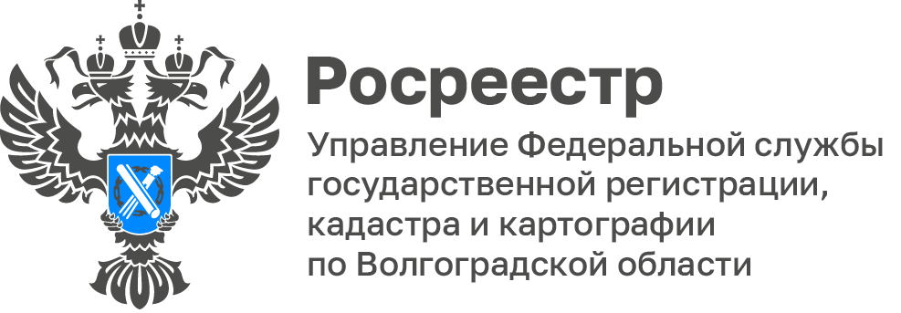

Волгоградский Росреестр провел совещание по вопросам внесения в ЕГРН необходимых сведений

В Управлении Росреестра по Волгоградской области 8 августа 2023 года проведено совещание с представителями комитета по управлению государственным имуществом Волгоградской области, комитета архитектуры и градостроительства Волгоградской области, комитета государственной охраны объектов культурного наследия Волгоградской области и филиала ППК «Роскадастр» по Волгоградской области по вопросам исполнения перечня поручений Президента Российской Федерации от 11.08.2022 № Пр-1424 в рамках реализации государственной программы Российской Федерации «Национальная система пространственных данных».

Уполномоченным органам государственной власти Волгоградской области и филиалу ППК «Роскадастр» по Волгоградской области даны соответствующие рекомендации по своевременному исполнению поручения Президента Российской Федерации в части внесения в ЕГРН сведений о границах населенных пунктов и территориальных зон, а также объектов культурного наследия и их территориях.

С уважением,
Балановский Ян Олегович,
Пресс-секретарь Управления Росреестра по Волгоградской области
Mob: +7(987) 378-56-60
E-mail: balanovsky.y@r34.rosreestr.ru

